SIPM CONTROLLER DUO

V1.1D

20.07.2011

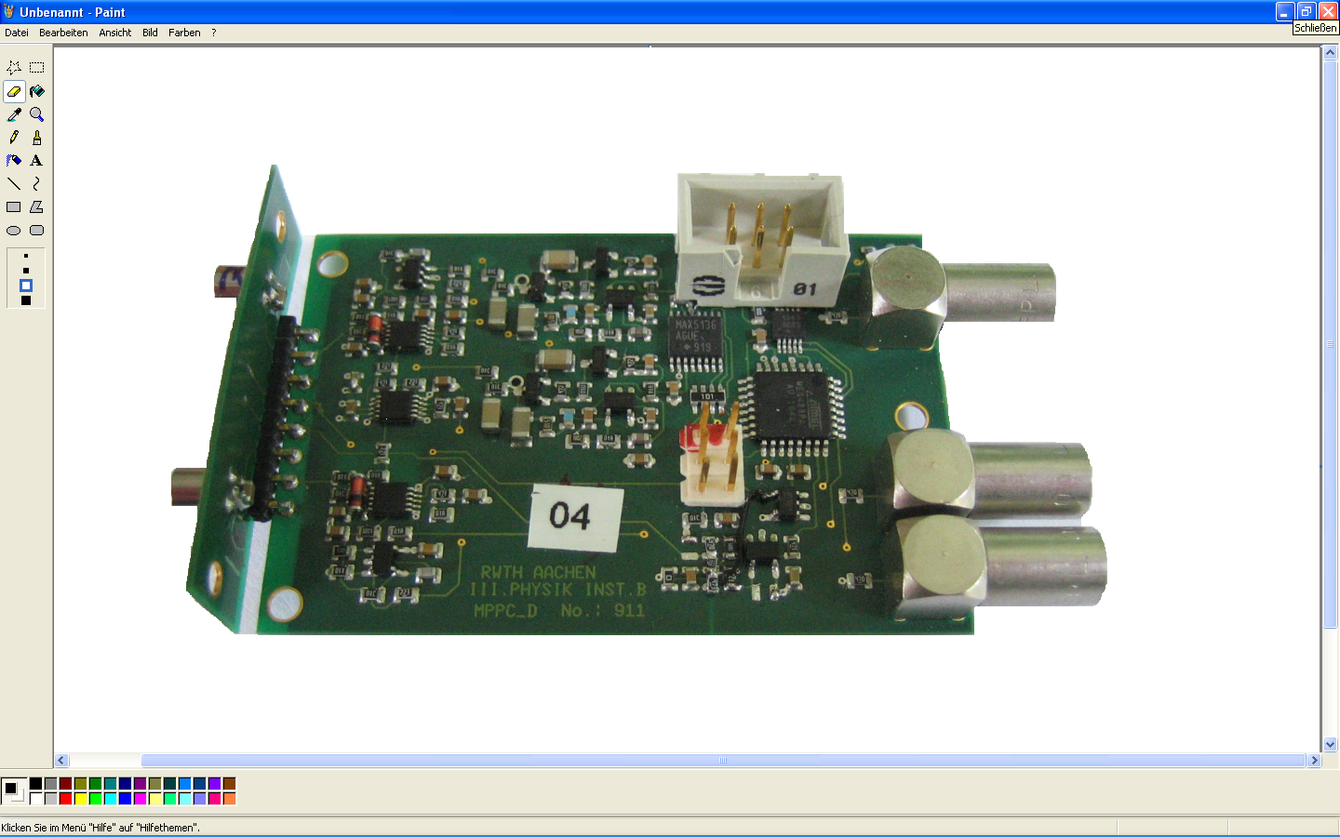

**Serial Communication Interface:**

**HW Protocol:** RS485 Half Duplex

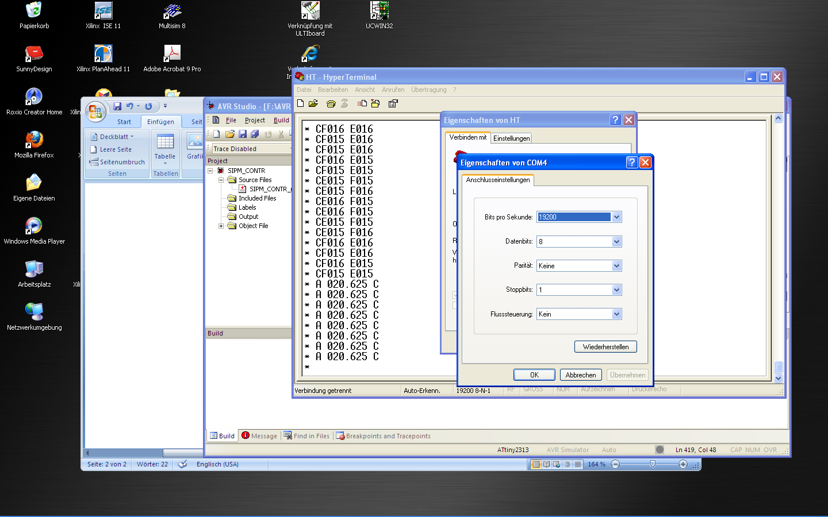

Settings: 19200 Baud

8bit

No Parity

1 Stop bit

No Handshake

**SW Protocol:**

Start Delimiter Address Command Data Command Data Stop Delimiter

< A C1 D1 C2 D2 >

< Start Delimiter ASCII Code 0x3C

> Stop Delimiter ASCII Code 0x3E

A Address Range 0x00…0xFF

Master Send Receive

< Start Delimiter

AA Address

AA Echo If Accepted

CW Command

CW Echo If Accepted

D Data IF Write Command

D Echo If Accepted

D

D

D

D

CR Command

CR Echo If Accepted

D Data IF Read Command

D

D

> Stop Delimiter

**Commands:**

'<' Start Delimiter ASCII Code 0x3C

'>' Stop Delimiter ASCII Code 0x3E

Address hex value 0x00…0xFF

'I' Read Temperature

Return example I22.1

*

'A’ Set Bias Voltage @ 25 deg C Sensor A (0000...3FFF 5 mV/count)

'B’ Set Bias Voltage @ 25 deg C Sensor B (000...3FFF 5 mV/count)

Sets the reference bias voltage @ 25 deg C **or** the absolute bias voltage if the progressions coefficient is set to zero. Range 0x0000…0x3FFF 5mV/count

'C' Set Bias Voltage Progressions Coefficient 00...5F mV/K

'D' Read Temperature Adjusted Voltage (Calculated) Sensor A

'E' Read Temperature Adjusted Voltage (Calculated) Sensor B

'F' Read Progression Coefficient

Return example D2

*

'I' Read Temperature

'H' Print This List

Specifications:

Voltage Regulator: two channels 0…80V 5mV step

Temperature Measure Range: -30,0 …+45,0 ˚C resolution 0,1 K

Power consumption: 46mA@3,3V; 36mA@-3,3V; 0,5mA@80V

60mA@5V; 40mA@-5V; 0,5mA@80V

**Kalibration:**

1. Das erste Zeichen nach dem einschalten und der akzeptierten Adresse muss ein ‘Z’ sein um in den Kalibrations Modus zu gelangen ( < ‘address‘‘Z‘………………………>)

2. Mit ‘D‘1F4 Sollspannung 10,00V vorgeben, mit ‘Y‘ und ‘+‘ oder ‘-‘ Ist Spannung auf 10,00V einstellen, mit ‘S‘ Offset Einstellung verlassen.

3. Mit ‘D’DAC Sollspannung auf 70,00V vorgeben, mit ‘X‘ und ‘+‘ oder ‘-‘ Ist Spannung auf 70,00V einstellen, mit ‘S‘ Verstärkungs Einstellung verlassen.

4. Schritt 2. Und 3. Wiederholen.